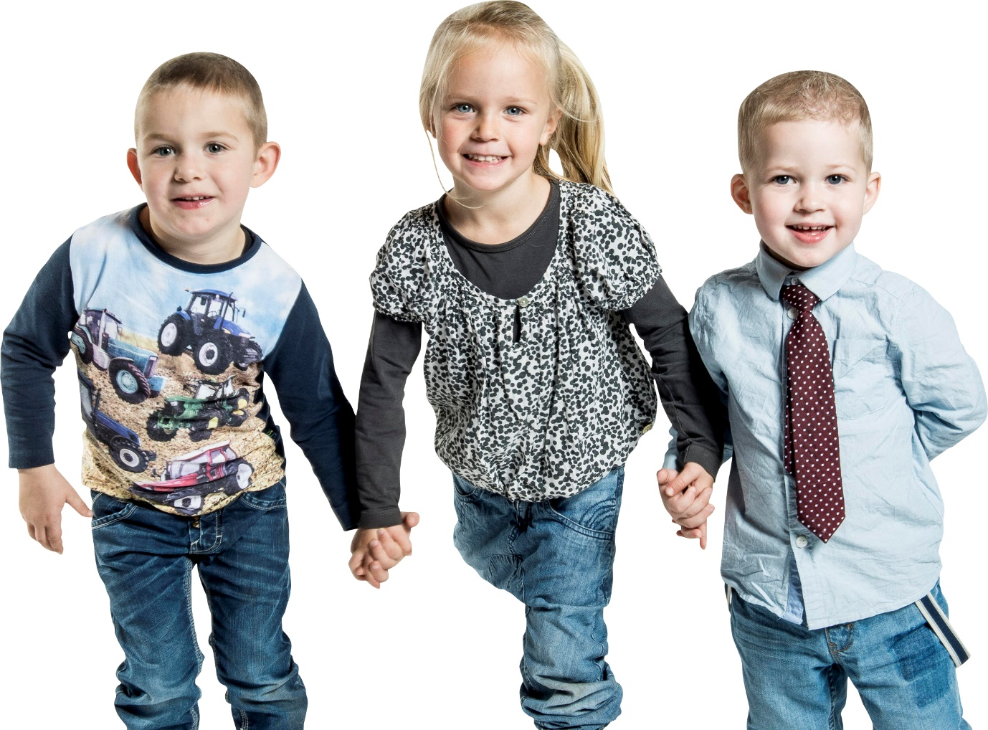
1 million gange tak til vores kunder
Julehjælp til 670 fattige familier er sikret via Elgigantens indsamling i 37 varehuse landet over med hjælp fra gavmilde kunder. ”Jeg er rørt og stolt,” siger adm. direktør.

Hvert år samler Dansk Folkehjælp ind til Julehjælpen, så udsatte familier i Danmark kan få en god jul med julemad og gaver til børnene. Hver indsamlet krone går ubeskåret videre til julehjælpen.
Udover den traditionelle telefon-indsamling hos Ekstra Bladet, hvor erhvervsledere og sportsfolk ringer penge ind til det gode formål, har Elgiganten i år også samlet ind ude i kædens 37 varehuse landet over. Og det er gået over al forventning, fortæller adm. direktør Peder Stedal.
”Jeg må sige, at vi har verdens bedste kunder i Elgiganten, og der skal lyde en kæmpe tak til hver og en. Julehjælpen er en sag, der står mig nær, og jeg er både rørt og stolt over, at vores kunder har bakket op om initiativet i en sådan grad,” siger Peder Stedal.
Og det må man i den grad sige, at kunderne har gjort. Over 1 mio. kr. er samlet ind.
”Jeg er fantastisk glad for resultatet af årets indsamling. Jeg ved, at det betyder rigtig meget for de berørte familier at de får julehjælp,” siger Peder Stedal.
Dansk Folkehjælp: 670 familier får julehjælp
Hos Danske Folkehjælp, der står bag julehjælpen, er begejstringen også stor.
”I Dansk Folkehjælp er vi fulde af beundring og meget rørte over den flotte håndsrækning som 40.000 kunder i Elgiganten har givet til Julehjælpen. Det betyder, at 670 familier kan få julehjælp, ” siger generalsekretær i Dansk Folkehjælp, Klaus Nørlem.
Han fortæller, at behovet for julehjælp igen i år er stort. Dansk Folkehjælp har modtaget næsten dobbelt så mange henvendelser i år i forhold til 2016. Derfor falder de indsamlede midler på et tørt sted.
”Vi har oplevet en meget stor efterspørgsel på hjælp igen i år. Vi kan se fra vores data, at over 25.000 børn har behov for julehjælp - bare hos os. Særligt Elgigantens donation gør, at vi kan hjælpe rigtig mange af de børn til en god jul med mad og gaver. Det er i øvrigt med en donation, som er årets absolut største fra et enkelt firma. Tusind tak til alle, som har bidraget, ” siger generalsekretær Klaus Nørlem.
For yderligere info om Dansk Folkehjælp og Julehjælp: www.folkehjaelp.dk

